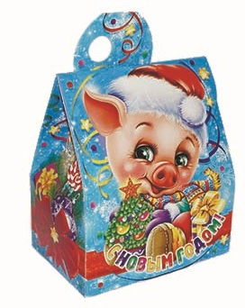 | Новогодний подарок "Вкусняшка"  300 г  (21 конфета)  Цена: 154,60руб.

Наименование конфет | 300г | Производитель
Конфеты 10 гр золота | 1 | ИП Кислицына М.В. Вологодская обл. п.Шексна
Конфеты Бури вестник | 1 | Шоколадная фабрика "Новосибирская"
Конфеты Ласточка вестница весны | 1 | Шоколадная фабрика "Новосибирская"
Конфеты Ромашка | 1 | Шоколадная фабрика "Новосибирская"
Конфеты Новосибирские | 1 | Шоколадная фабрика "Новосибирская"
Конфеты Сказка красная шапочка | 1 | Шоколадная фабрика "Новосибирская"
Кар.жев. Нильс | 2 | ООО КДВ г. Нижний Тагил Свердловская обл.
Конфеты Ярче арахис в мягкой карамели | 1 | ООО КДВ Воронеж
Конфета жев Нота бум | 1 | ООО КДВ г. Нижний Тагил Свердловская обл.
Конфеты Левушка | 1 | Фабрика " Славянка " АО Белгородская обл.
Конфеты Марсианка | 1 | ООО "Сладкий орешек" Московская обл.
Драже Зоо-зоо | 2 | ООО "Сириус" Московская обл.
Шоколад Аленка 15 гр | 1 | ОАО КК "Бабаевский" г.Москва
Батончик импульс 16 гр | 1 | ООО КДВ Яшкино г.Яшкино Кемеровская обл.
Мармелад бегемот Бонди 30 гр | 1 | ООО КДВ Павловский Посад Московская обл.
Конфеты Дивная даренка 25 гр | 1 | ООО КДВ Яшкино г.Яшкино Кемеровская обл.
Шокол. Фигурки Чоко-той | 1 | КФ "Сибирь" Иркутская обл.г.Нижнеудинск
Конфеты Елочки-иголочки | 1 | КФ "Сибирь" Иркутская обл.г.Нижнеудинск
Конфеты Конфежель малинка | 1 | КФ "Сибирь" Иркутская обл.г.Нижнеудинск
Всего | 21

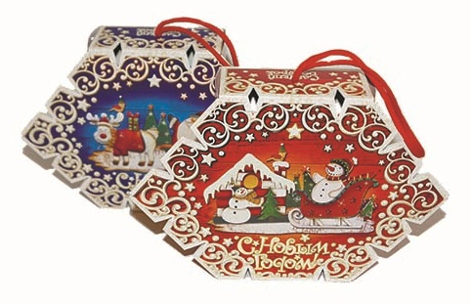 | Новогодний подарок "Снежинка"  300 г  (21 конфета)  Цена: 154,60руб.
Наименование конфет | 300 | Производитель
Конфеты 10 гр золота | 1 | ИП Кислицына М.В. Вологодская обл. п.Шексна
Конфеты Бури вестник | 1 | Шоколадная фабрика "Новосибирская"
Конфеты Ласточка вестница весны | 1 | Шоколадная фабрика "Новосибирская"
Конфеты Ромашка | 1 | Шоколадная фабрика "Новосибирская"
Конфеты Новосибирские | 1 | Шоколадная фабрика "Новосибирская"
Конфеты Сказка красная шапочка | 1 | Шоколадная фабрика "Новосибирская"
Кар.жев. Нильс | 2 | ООО КДВ г. Нижний Тагил Свердловская обл.
Конфеты Ярче арахис в мягкой карамели | 1 | ООО КДВ Воронеж
Конфета жев Нота бум | 1 | ООО КДВ г. Нижний Тагил Свердловская обл.
Конфеты Левушка | 1 | Фабрика " Славянка " АО Белгородская обл.
Конфеты Марсианка | 1 | ООО "Сладкий орешек" Московская обл.
Драже Зоо-зоо | 2 | ООО "Сириус" Московская обл.
Шоколад Аленка 15 гр | 1 | ОАО КК "Бабаевский" г.Москва
Батончик импульс 16 гр | 1 | ООО КДВ Яшкино г.Яшкино Кемеровская обл.
Мармелад бегемот Бонди 30 гр | 1 | ООО КДВ Павловский Посад Московская обл.
Конфеты Дивная даренка 25 гр | 1 | ООО КДВ Яшкино г.Яшкино Кемеровская обл.
Шокол. Фигурки Чоко-той | 1 | КФ "Сибирь" Иркутская обл.г.Нижнеудинск
Конфеты Елочки-иголочки | 1 | КФ "Сибирь" Иркутская обл.г.Нижнеудинск
Конфеты Конфежель малинка | 1 | КФ "Сибирь" Иркутская обл.г.Нижнеудинск
Всего | 21

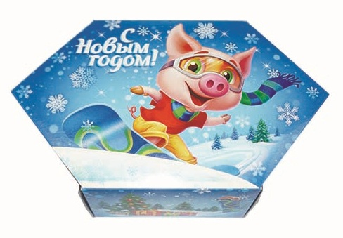 | Новогодний подарок "С Новым годом!"  400 г  (24 конфеты)  Цена: 199,90руб.
Наименование конфет | 400 | Производитель
Конфеты 10 гр золота | 2 | ИП Кислицына М.В. Вологодская обл. п.Шексна
Конфеты Радуга | 1 | ИП Кислицына М.В. Вологодская обл. п.Шексна
Конфеты Бури вестник | 1 | Шоколадная фабрика "Новосибирская"
Конфеты Ромашка | 1 | Шоколадная фабрика "Новосибирская"
Конфеты Новосибирские | 1 | Шоколадная фабрика "Новосибирская"
Конфеты Сказка красная шапочка | 1 | Шоколадная фабрика "Новосибирская"
Конфеты Центр державы | 1 | Шоколадная фабрика "Новосибирская"
Кар.жев. Нильс | 1 | ООО КДВ г. Нижний Тагил Свердловская обл.
Конфеты Ярче арахис в мягкой карамели | 1 | ООО КДВ Воронеж
Конфета жев Нота бум | 1 | ООО КДВ г. Нижний Тагил Свердловская обл.
Конфеты Левушка | 1 | Фабрика " Славянка " АО Белгородская обл.
Конфеты Марсианка | 1 | ООО "Сладкий орешек" Московская обл.
Драже Зоо-зоо | 2 | ООО "Сириус" Московская обл.
Шоколад Аленка 60 гр | 1 | ОАО КК "Бабаевский" г.Москва
Батончик импульс 16 гр | 1 | ООО КДВ Яшкино г.Яшкино Кемеровская обл.
Мармелад бегемот Бонди 30 гр | 1 | ООО КДВ Павловский Посад Московская обл.
Конфеты Дивная даренка 25 гр | 1 | ООО КДВ Яшкино г.Яшкино Кемеровская обл.
Батончик Чио рио 30 гр | 1 | ООО КДВ г.Нижний Тагил Свердловская обл.
Шокол. Фигурки Чоко-той | 1 | КФ "Сибирь" Иркутская обл.г.Нижнеудинск
Конфеты Елочки-иголочки | 1 | КФ "Сибирь" Иркутская обл.г.Нижнеудинск
Конфеты Конфежель малинка | 1 | КФ "Сибирь" Иркутская обл.г.Нижнеудинск
Конфеты новогоднее настроение | 1 | КФ "Сибирь" Иркутская обл.г.Нижнеудинск
Всего | 24

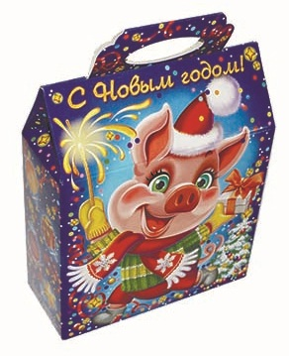 | Новогодний подарок "Волшебство"  500 г  (29 конфет)  Цена: 279,90руб.
Наименование конфет | 500 | Производитель
Конфеты Викки | 1 | ИП Кислицына М.В. Вологодская обл. п.Шексна
Конфеты 10 гр золота | 2 | ИП Кислицына М.В. Вологодская обл. п.Шексна
Конфеты Радуга | 1 | ИП Кислицына М.В. Вологодская обл. п.Шексна
Конфеты Трюфели | 1 | Шоколадная фабрика "Новосибирская"
Конфеты Дары Сибири кедровый орех | 1 | Шоколадная фабрика "Новосибирская"
Конфеты Волшебная метелица с вафлями | 1 | Шоколадная фабрика "Новосибирская"
Конфеты Бури вестник | 1 | Шоколадная фабрика "Новосибирская"
Конфеты Ромашка | 1 | Шоколадная фабрика "Новосибирская"
Конфеты Новосибирские | 1 | Шоколадная фабрика "Новосибирская"
Конфеты Сказка красная шапочка | 1 | Шоколадная фабрика "Новосибирская"
Конфеты Центр державы | 1 | Шоколадная фабрика "Новосибирская"
Кар.жев. Нильс | 1 | ООО КДВ г. Нижний Тагил Свердловская обл.
Конфеты Ярче арахис в мягкой карамели | 1 | ООО КДВ Воронеж
Конфета жев Нота бум | 1 | ООО КДВ г. Нижний Тагил Свердловская обл.
Конфеты Левушка | 1 | Фабрика " Славянка " АО Белгородская обл.
Конфеты Детский сувенир | 1 | Фабрика " Славянка " АО Белгородская обл.
Конфеты В стране Лилипутов | 1 | Фабрика " Славянка " АО Белгородская обл.
Конфеты Марсианка | 1 | ООО "Сладкий орешек" Московская обл.
Драже Зоо-зоо | 2 | ООО "Сириус" Московская обл.
Шоколад Аленка 60 гр | 1 | ОАО КК "Бабаевский" г.Москва
Батончик импульс 16 гр | 1 | ООО КДВ Яшкино г.Яшкино Кемеровская обл.
Мармелад бегемот Бонди 30 гр | 1 | ООО КДВ Павловский Посад Московская обл.
Конфеты Дивная даренка 25 гр | 1 | ООО КДВ Яшкино г.Яшкино Кемеровская обл.
Конфета pinkpie со вк.клубники 40 гр | 1 | ООО КДВ Яшкино г.Яшкино Кемеровская обл.
Шокол. Фигурки Чоко-той | 1 | КФ "Сибирь" Иркутская обл.г.Нижнеудинск
Конфеты Елочки-иголочки | 1 | КФ "Сибирь" Иркутская обл.г.Нижнеудинск
Конфеты Конфежель малинка | 1 | КФ "Сибирь" Иркутская обл.г.Нижнеудинск
Всего | 29

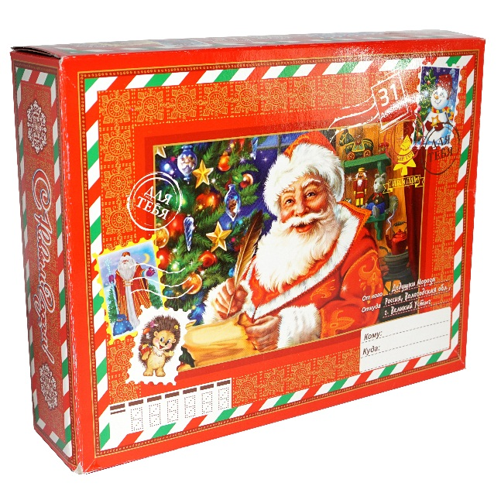 | Новогодний подарок "Подарок от деда Мороза"  700 г  (44 конфеты)  Цена: 369,90руб.
Наименование | 700
Конфеты Викки | 1 | ИП Кислицына М.В. Вологодская обл. п.Шексна
Конфеты 10 гр золота | 2 | ИП Кислицына М.В. Вологодская обл. п.Шексна
Конфеты Радуга | 1 | ИП Кислицына М.В. Вологодская обл. п.Шексна
Конфеты Вологодская сказка | 1 | ИП Кислицына М.В. Вологодская обл. п.Шексна
Конфеты Лунный Свет | 1 | ИП Кислицына М.В. Вологодская обл. п.Шексна
Конфеты Трюфели | 1 | Шоколадная фабрика «Новосибирская»
Конфеты Дары Сибири кедровый орех | 1 | Шоколадная фабрика «Новосибирская»
Конфеты Метелица | 1 | Шоколадная фабрика «Новосибирская»
Конфеты Волшебная метелица с вафлями | 1 | Шоколадная фабрика «Новосибирская»
Конфеты Бури вестник | 2 | Шоколадная фабрика «Новосибирская»
Конфеты Ласточка вестница весны | 2 | Шоколадная фабрика «Новосибирская»
Конфеты Ромашка | 2 | Шоколадная фабрика «Новосибирская»
Конфеты Новосибирские | 1 | Шоколадная фабрика «Новосибирская»
Конфеты Сказка красная шапочка | 1 | Шоколадная фабрика «Новосибирская»
Конфеты Центр державы | 1 | Шоколадная фабрика «Новосибирская»
Конфеты Мой Костер | 1 | Шоколадная фабрика «Новосибирская»
Кар.жев. Нильс | 2 | ООО КДВ г. Нижний Тагил Свердловская обл.
Конфеты Ярче арахис в мягкой карамели | 2 | ООО КДВ Воронеж
Конфета жев Нота бум | 2 | ООО КДВ г. Нижний Тагил Свердловская обл.
Конфеты Левушка | 1 | Фабрика "Славянка" АО Белгородская обл.
Конфеты Медунок | 1 | Фабрика "Славянка" АО Белгородская обл.
Конфеты Детский сувенир | 1 | Фабрика "Славянка" АО Белгородская обл.
Конфеты В стране Лилипутов | 1 | Фабрика "Славянка" АО Белгородская обл.
Конфеты Марсианка | 2 | ООО "Сладкий орешек" Московская обл.
Драже Зоо-зоо | 3 | ООО "Сириус" Московская обл.
Шоколад Аленка 60 гр | 1 | ОАО КК "Бабаевский" г.Москва
Батончик импульс 16 гр | 1 | ООО КДВ Яшкино г.Яшкино Кемеровская обл.
Мармелад бегемот Бонди 30 гр | 1 | ООО КДВ Павловский Посад Московская обл.
Конфеты Дивная даренка 25 гр | 1 | ООО КДВ Яшкино г.Яшкино Кемеровская обл.
Конфета pinkpie со вк.клубники 40 гр | 1 | ООО КДВ Яшкино г.Яшкино Кемеровская обл.
Шокол. Фигурки Чоко-той | 1 | КФ "Сибирь" Иркутская обл.г.Нижнеудинск
Конфеты Елочки-иголочки | 1 | КФ "Сибирь" Иркутская обл.г.Нижнеудинск
Конфеты Конфежель малинка | 1 | КФ "Сибирь" Иркутская обл.г.Нижнеудинск
Конфеты новогоднее настроение | 1 | КФ "Сибирь" Иркутская обл.г.Нижнеудинск
Всего | 44
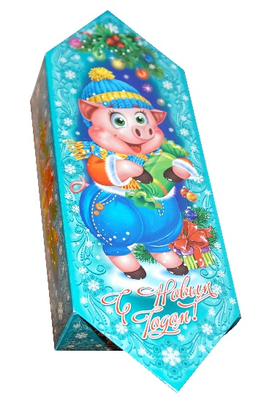 | Новогодний подарок "Конфета"  700 г  (44 конфеты)  Цена: 369,90руб.
Наименование | 700
Конфеты Викки | 1 | ИП Кислицына М.В. Вологодская обл. п.Шексна
Конфеты 10 гр золота | 2 | ИП Кислицына М.В. Вологодская обл. п.Шексна
Конфеты Радуга | 1 | ИП Кислицына М.В. Вологодская обл. п.Шексна
Конфеты Вологодская сказка | 1 | ИП Кислицына М.В. Вологодская обл. п.Шексна
Конфеты Лунный Свет | 1 | ИП Кислицына М.В. Вологодская обл. п.Шексна
Конфеты Трюфели | 1 | Шоколадная фабрика «Новосибирская»
Конфеты Дары Сибири кедровый орех | 1 | Шоколадная фабрика «Новосибирская»
Конфеты Метелица | 1 | Шоколадная фабрика «Новосибирская»
Конфеты Волшебная метелица с вафлями | 1 | Шоколадная фабрика «Новосибирская»
Конфеты Бури вестник | 2 | Шоколадная фабрика «Новосибирская»
Конфеты Ласточка вестница весны | 2 | Шоколадная фабрика «Новосибирская»
Конфеты Ромашка | 2 | Шоколадная фабрика «Новосибирская»
Конфеты Новосибирские | 1 | Шоколадная фабрика «Новосибирская»
Конфеты Сказка красная шапочка | 1 | Шоколадная фабрика «Новосибирская»
Конфеты Центр державы | 1 | Шоколадная фабрика «Новосибирская»
Конфеты Мой Костер | 1 | Шоколадная фабрика «Новосибирская»
Кар.жев. Нильс | 2 | ООО КДВ г. Нижний Тагил Свердловская обл.
Конфеты Ярче арахис в мягкой карамели | 2 | ООО КДВ Воронеж
Конфета жев Нота бум | 2 | ООО КДВ г. Нижний Тагил Свердловская обл.
Конфеты Левушка | 1 | Фабрика "Славянка" АО Белгородская обл.
Конфеты Медунок | 1 | Фабрика "Славянка" АО Белгородская обл.
Конфеты Детский сувенир | 1 | Фабрика "Славянка" АО Белгородская обл.
Конфеты В стране Лилипутов | 1 | Фабрика "Славянка" АО Белгородская обл.
Конфеты Марсианка | 2 | ООО "Сладкий орешек" Московская обл.
Драже Зоо-зоо | 3 | ООО "Сириус" Московская обл.
Шоколад Аленка 60 гр | 1 | ОАО КК "Бабаевский" г.Москва
Батончик импульс 16 гр | 1 | ООО КДВ Яшкино г.Яшкино Кемеровская обл.
Мармелад бегемот Бонди 30 гр | 1 | ООО КДВ Павловский Посад Московская обл.
Конфеты Дивная даренка 25 гр | 1 | ООО КДВ Яшкино г.Яшкино Кемеровская обл.
Конфета pinkpie со вк.клубники 40 гр | 1 | ООО КДВ Яшкино г.Яшкино Кемеровская обл.
Шокол. Фигурки Чоко-той | 1 | КФ "Сибирь" Иркутская обл.г.Нижнеудинск
Конфеты Елочки-иголочки | 1 | КФ "Сибирь" Иркутская обл.г.Нижнеудинск
Конфеты Конфежель малинка | 1 | КФ "Сибирь" Иркутская обл.г.Нижнеудинск
Конфеты новогоднее настроение | 1 | КФ "Сибирь" Иркутская обл.г.Нижнеудинск
Всего | 44

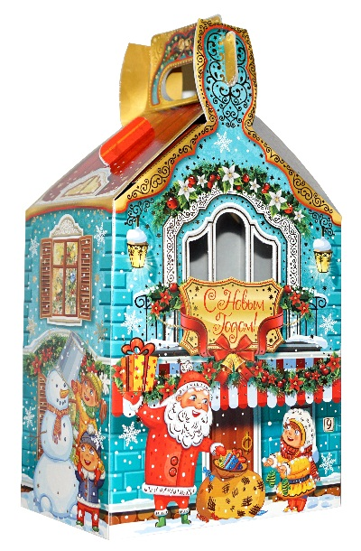 | Новогодний подарок "Новогодний домик"  700 г  (44 конфеты)  Цена: 369,90руб.
Наименование | 700
Конфеты Викки | 1 | ИП Кислицына М.В. Вологодская обл. п.Шексна
Конфеты 10 гр золота | 2 | ИП Кислицына М.В. Вологодская обл. п.Шексна
Конфеты Радуга | 1 | ИП Кислицына М.В. Вологодская обл. п.Шексна
Конфеты Вологодская сказка | 1 | ИП Кислицына М.В. Вологодская обл. п.Шексна
Конфеты Лунный Свет | 1 | ИП Кислицына М.В. Вологодская обл. п.Шексна
Конфеты Трюфели | 1 | Шоколадная фабрика «Новосибирская»
Конфеты Дары Сибири кедровый орех | 1 | Шоколадная фабрика «Новосибирская»
Конфеты Метелица | 1 | Шоколадная фабрика «Новосибирская»
Конфеты Волшебная метелица с вафлями | 1 | Шоколадная фабрика «Новосибирская»
Конфеты Бури вестник | 2 | Шоколадная фабрика «Новосибирская»
Конфеты Ласточка вестница весны | 2 | Шоколадная фабрика «Новосибирская»
Конфеты Ромашка | 2 | Шоколадная фабрика «Новосибирская»
Конфеты Новосибирские | 1 | Шоколадная фабрика «Новосибирская»
Конфеты Сказка красная шапочка | 1 | Шоколадная фабрика «Новосибирская»
Конфеты Центр державы | 1 | Шоколадная фабрика «Новосибирская»
Конфеты Мой Костер | 1 | Шоколадная фабрика «Новосибирская»
Кар.жев. Нильс | 2 | ООО КДВ г. Нижний Тагил Свердловская обл.
Конфеты Ярче арахис в мягкой карамели | 2 | ООО КДВ Воронеж
Конфета жев Нота бум | 2 | ООО КДВ г. Нижний Тагил Свердловская обл.
Конфеты Левушка | 1 | Фабрика "Славянка" АО Белгородская обл.
Конфеты Медунок | 1 | Фабрика "Славянка" АО Белгородская обл.
Конфеты Детский сувенир | 1 | Фабрика "Славянка" АО Белгородская обл.
Конфеты В стране Лилипутов | 1 | Фабрика "Славянка" АО Белгородская обл.
Конфеты Марсианка | 2 | ООО "Сладкий орешек" Московская обл.
Драже Зоо-зоо | 3 | ООО "Сириус" Московская обл.
Шоколад Аленка 60 гр | 1 | ОАО КК "Бабаевский" г.Москва
Батончик импульс 16 гр | 1 | ООО КДВ Яшкино г.Яшкино Кемеровская обл.
Мармелад бегемот Бонди 30 гр | 1 | ООО КДВ Павловский Посад Московская обл.
Конфеты Дивная даренка 25 гр | 1 | ООО КДВ Яшкино г.Яшкино Кемеровская обл.
Конфета pinkpie со вк.клубники 40 гр | 1 | ООО КДВ Яшкино г.Яшкино Кемеровская обл.
Шокол. Фигурки Чоко-той | 1 | КФ "Сибирь" Иркутская обл.г.Нижнеудинск
Конфеты Елочки-иголочки | 1 | КФ "Сибирь" Иркутская обл.г.Нижнеудинск
Конфеты Конфежель малинка | 1 | КФ "Сибирь" Иркутская обл.г.Нижнеудинск
Конфеты новогоднее настроение | 1 | КФ "Сибирь" Иркутская обл.г.Нижнеудинск
Всего | 44

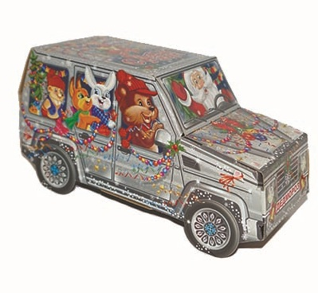 | Новогодний подарок "Новогодняя сказка"  800 г  (52 конфеты)  Цена: 419,90руб.
Наименование | 800
Конфеты Викки | 1 | ИП Кислицына М.В. Вологодская обл. п.Шексна
Конфеты 10 гр золота | 2 | ИП Кислицына М.В. Вологодская обл. п.Шексна
Конфеты Радуга | 1 | ИП Кислицына М.В. Вологодская обл. п.Шексна
Конфеты Вологодская сказка | 1 | ИП Кислицына М.В. Вологодская обл. п.Шексна
Конфеты Воздушный змей | 1 | ИП Кислицына М.В. Вологодская обл. п.Шексна
Конфеты Лунный Свет | 1 | ИП Кислицына М.В. Вологодская обл. п.Шексна
Конфеты Трюфели | 1 | Шоколадная фабрика «Новосибирская»
Конфеты Дары Сибири кедровый орех | 1 | Шоколадная фабрика «Новосибирская»
Конфеты Метелица | 1 | Шоколадная фабрика «Новосибирская»
Конфеты Волшебная метелица с вафлями | 1 | Шоколадная фабрика «Новосибирская»
Конфеты Бури вестник | 2 | Шоколадная фабрика «Новосибирская»
Конфеты Ласточка вестница весны | 2 | Шоколадная фабрика «Новосибирская»
Конфеты Ромашка | 2 | Шоколадная фабрика «Новосибирская»
Конфеты Мишка косолапый | 1 | Шоколадная фабрика «Новосибирская»
Конфеты Новосибирские | 2 | Шоколадная фабрика «Новосибирская»
Конфеты Сказка красная шапочка | 1 | Шоколадная фабрика «Новосибирская»
Конфеты Центр державы | 1 | Шоколадная фабрика «Новосибирская»
Конфеты Новосибирск Экстра | 1 | Шоколадная фабрика «Новосибирская»
Конфеты Мой Костер | 1 | Шоколадная фабрика «Новосибирская»
Кар.жев. Нильс | 3 | ООО КДВ г. Нижний Тагил Свердловская обл.
Конфеты Ярче арахис в мягкой карамели | 2 | ООО КДВ Воронеж
Конфета жев Нота бум | 3 | ООО КДВ г. Нижний Тагил Свердловская обл.
Конфеты Левушка | 2 | Фабрика "Славянка" АО Белгородская обл.
Конфеты Медунок | 2 | Фабрика "Славянка" АО Белгородская обл.
Конфеты Детский сувенир | 1 | Фабрика "Славянка" АО Белгородская обл.
Конфеты В стране Лилипутов | 1 | Фабрика "Славянка" АО Белгородская обл.
Конфеты Марсианка | 1 | ООО "Сладкий орешек" Московская обл.
Драже Зоо-зоо | 4 | ООО "Сириус" Московская обл.
Шоколад Аленка 60 гр | 1 | ОАО КК "Бабаевский" г.Москва
Батончик импульс 16 гр | 1 | ООО КДВ Яшкино г.Яшкино Кемеровская обл.
Мармелад бегемот Бонди 30 гр | 1 | ООО КДВ Павловский Посад Московская обл.
Конфеты Дивная даренка 25 гр | 1 | ООО КДВ Яшкино г.Яшкино Кемеровская обл.
Конфета pinkpie со вк.клубники 40 гр | 1 | ООО КДВ Яшкино г.Яшкино Кемеровская обл.
Шокол. Фигурки Чоко-той | 1 | КФ "Сибирь" Иркутская обл.г.Нижнеудинск
Конфеты Елочки-иголочки | 1 | КФ "Сибирь" Иркутская обл.г.Нижнеудинск
Конфеты Конфежель малинка | 1 | КФ "Сибирь" Иркутская обл.г.Нижнеудинск
Конфеты новогоднее настроение | 1 | КФ "Сибирь" Иркутская обл.г.Нижнеудинск
Всего | 52

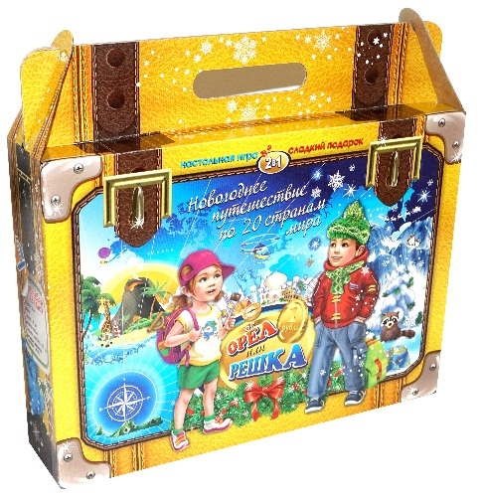 | Новогодний подарок "Новогодние истории"  1000 г  (68 конфет)  Цена: 499,90руб.
 | 1000
Конфеты Викки | 2 | ИП Кислицына М.В. Вологодская обл. п.Шексна
Конфеты 10 гр золота | 3 | ИП Кислицына М.В. Вологодская обл. п.Шексна
Конфеты Радуга | 2 | ИП Кислицына М.В. Вологодская обл. п.Шексна
Конфеты Вологодская сказка | 1 | ИП Кислицына М.В. Вологодская обл. п.Шексна
Конфеты Воздушный змей | 1 | ИП Кислицына М.В. Вологодская обл. п.Шексна
Конфеты Лунный Свет | 2 | ИП Кислицына М.В. Вологодская обл. п.Шексна
Конфеты Трюфели | 2 | Шоколадная фабрика «Новосибирская»
Конфеты Дары Сибири кедровый орех | 2 | Шоколадная фабрика «Новосибирская»
Конфеты Метелица | 2 | Шоколадная фабрика «Новосибирская»
Конфеты Волшебная метелица с вафлями | 2 | Шоколадная фабрика «Новосибирская»
Конфеты Бури вестник | 2 | Шоколадная фабрика «Новосибирская»
Конфеты Ласточка вестница весны | 2 | Шоколадная фабрика «Новосибирская»
Конфеты Ромашка | 2 | Шоколадная фабрика «Новосибирская»
Конфеты Мишка косолапый | 1 | Шоколадная фабрика «Новосибирская»
Конфеты Новосибирские | 2 | Шоколадная фабрика «Новосибирская»
Конфеты Сказка красная шапочка | 2 | Шоколадная фабрика «Новосибирская»
Конфеты Центр державы | 2 | Шоколадная фабрика «Новосибирская»
Конфеты Новосибирск Экстра | 1 | Шоколадная фабрика «Новосибирская»
Конфеты Мой Костер | 2 | Шоколадная фабрика «Новосибирская»
Кар.жев. Нильс | 3 | ООО КДВ г. Нижний Тагил Свердловская обл.
Конфеты Ярче арахис в мягкой карамели | 2 | ООО КДВ Воронеж
Конфета жев Нота бум | 3 | ООО КДВ г. Нижний Тагил Свердловская обл.
Конфеты Ксюша | 1 | К.Ф "Волжанка" Ульяновская обл.
Конфеты Левушка | 2 | Фабрика "Славянка" АО Белгородская обл.
Конфеты Медунок | 2 | Фабрика "Славянка" АО Белгородская обл.
Конфеты Детский сувенир | 1 | Фабрика "Славянка" АО Белгородская обл.
Конфеты В стране Лилипутов | 1 | Фабрика "Славянка" АО Белгородская обл.
Конфеты Марсианка | 3 | ООО "Сладкий орешек" Московская обл.
Драже Зоо-зоо | 6 | ООО "Сириус" Московская обл.
Шоколад Аленка 60 гр | 1 | ОАО КК "Бабаевский" г.Москва
Батончик импульс 16 гр | 1 | ООО КДВ Яшкино г.Яшкино Кемеровская обл.
Мармелад бегемот Бонди 30 гр | 1 | ООО КДВ Павловский Посад Московская обл.
Конфеты Дивная даренка 25 гр | 1 | ООО КДВ Яшкино г.Яшкино Кемеровская обл.
Конфета pinkpie со вк.клубники 40 гр | 1 | ООО КДВ Яшкино г.Яшкино Кемеровская обл.
Шокол. Фигурки Чоко-той | 1 | КФ "Сибирь" Иркутская обл.г.Нижнеудинск
Конфеты Елочки-иголочки | 1 | КФ "Сибирь" Иркутская обл.г.Нижнеудинск
Конфеты Конфежель малинка | 1 | КФ "Сибирь" Иркутская обл.г.Нижнеудинск
Конфеты новогоднее настроение | 1 | КФ "Сибирь" Иркутская обл.г.Нижнеудинск
 | 68
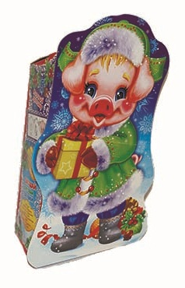 | Новогодний подарок "Символ года"  1000 г  (68 конфет)  Цена: 499,90руб.
 | 1000
Конфеты Викки | 2 | ИП Кислицына М.В. Вологодская обл. п.Шексна
Конфеты 10 гр золота | 3 | ИП Кислицына М.В. Вологодская обл. п.Шексна
Конфеты Радуга | 2 | ИП Кислицына М.В. Вологодская обл. п.Шексна
Конфеты Вологодская сказка | 1 | ИП Кислицына М.В. Вологодская обл. п.Шексна
Конфеты Воздушный змей | 1 | ИП Кислицына М.В. Вологодская обл. п.Шексна
Конфеты Лунный Свет | 2 | ИП Кислицына М.В. Вологодская обл. п.Шексна
Конфеты Трюфели | 2 | Шоколадная фабрика «Новосибирская»
Конфеты Дары Сибири кедровый орех | 2 | Шоколадная фабрика «Новосибирская»
Конфеты Метелица | 2 | Шоколадная фабрика «Новосибирская»
Конфеты Волшебная метелица с вафлями | 2 | Шоколадная фабрика «Новосибирская»
Конфеты Бури вестник | 2 | Шоколадная фабрика «Новосибирская»
Конфеты Ласточка вестница весны | 2 | Шоколадная фабрика «Новосибирская»
Конфеты Ромашка | 2 | Шоколадная фабрика «Новосибирская»
Конфеты Мишка косолапый | 1 | Шоколадная фабрика «Новосибирская»
Конфеты Новосибирские | 2 | Шоколадная фабрика «Новосибирская»
Конфеты Сказка красная шапочка | 2 | Шоколадная фабрика «Новосибирская»
Конфеты Центр державы | 2 | Шоколадная фабрика «Новосибирская»
Конфеты Новосибирск Экстра | 1 | Шоколадная фабрика «Новосибирская»
Конфеты Мой Костер | 2 | Шоколадная фабрика «Новосибирская»
Кар.жев. Нильс | 3 | ООО КДВ г. Нижний Тагил Свердловская обл.
Конфеты Ярче арахис в мягкой карамели | 2 | ООО КДВ Воронеж
Конфета жев Нота бум | 3 | ООО КДВ г. Нижний Тагил Свердловская обл.
Конфеты Ксюша | 1 | К.Ф "Волжанка" Ульяновская обл.
Конфеты Левушка | 2 | Фабрика "Славянка" АО Белгородская обл.
Конфеты Медунок | 2 | Фабрика "Славянка" АО Белгородская обл.
Конфеты Детский сувенир | 1 | Фабрика "Славянка" АО Белгородская обл.
Конфеты В стране Лилипутов | 1 | Фабрика "Славянка" АО Белгородская обл.
Конфеты Марсианка | 3 | ООО "Сладкий орешек" Московская обл.
Драже Зоо-зоо | 6 | ООО "Сириус" Московская обл.
Шоколад Аленка 60 гр | 1 | ОАО КК "Бабаевский" г.Москва
Батончик импульс 16 гр | 1 | ООО КДВ Яшкино г.Яшкино Кемеровская обл.
Мармелад бегемот Бонди 30 гр | 1 | ООО КДВ Павловский Посад Московская обл.
Конфеты Дивная даренка 25 гр | 1 | ООО КДВ Яшкино г.Яшкино Кемеровская обл.
Конфета pinkpie со вк.клубники 40 гр | 1 | ООО КДВ Яшкино г.Яшкино Кемеровская обл.
Шокол. Фигурки Чоко-той | 1 | КФ "Сибирь" Иркутская обл.г.Нижнеудинск
Конфеты Елочки-иголочки | 1 | КФ "Сибирь" Иркутская обл.г.Нижнеудинск
Конфеты Конфежель малинка | 1 | КФ "Сибирь" Иркутская обл.г.Нижнеудинск
Конфеты новогоднее настроение | 1 | КФ "Сибирь" Иркутская обл.г.Нижнеудинск
 | 68

